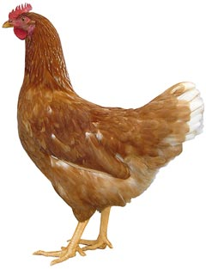
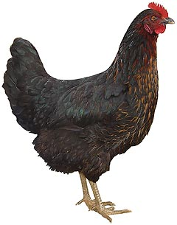 | Drůbežárna  Mírovka  Svoboda & Havel  nabízí

CHOVNÉ KUŘICE

Barva: hnědá (ISA BROWN), černá (Moravia BSL), bílá

Stáří: 19-20 týdnů

Cena: 290 Kč/ks

Ve středu 19. února 2025
v 13:20 hod. u Jednota

Dále prodej kohoutů, vitamínů a krmných směsí pro drůbež.

Informace a objednávky na tel.: 777 98 98 09

Rozvozové termíny v roce 2025:
19.2., 26.3., 23.4., 21.5., 13.8. 18.6. 6.8. 10.9.
(stáří 16-20 týdnů, cena 290Kč)

www.drubezarnamirovka.cz e-mail: drubez.mirovka@seznam.cz

